ПИШПЕК
Сведения для этой эпохи пока не найдены
42.80471, 74.58120

Фотография пока не добавлена
РУССКИЙ
Сведения для этой эпохи пока не найдены.

ФРУНЗЕ
Памятник Ленину на ВДНХ. Фото Виктора Глумского
42.80471, 74.58120
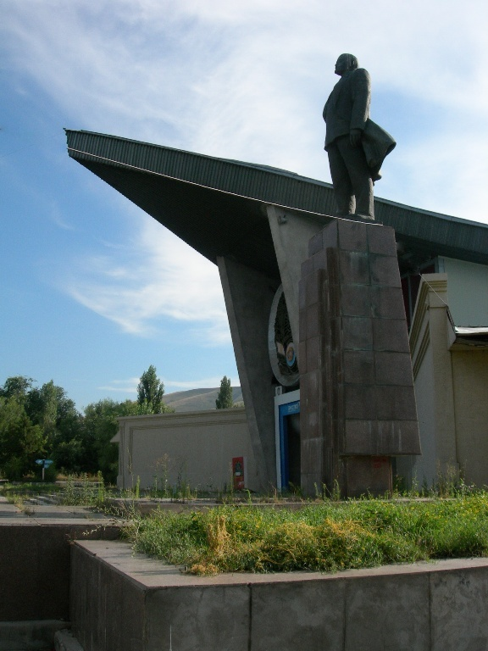
Памятник Ленину на ВДНХ. Фото Виктора Глумского · Виктора Глумского
РУССКИЙ Памятник Ленину на ВДНХ. Фото Виктора Глумского
Памятник Ленину на ВДНХ. Фото Виктора Глумского
Источник: https://bimap.su/description/frunze/285_Lenin.txt · BIMAP
Фотографии и материалы принадлежат их авторам; лицензия не указана

БИШКЕК
Сведения для этой эпохи пока не найдены
42.80471, 74.58120

Фотография пока не добавлена
РУССКИЙ
Сведения для этой эпохи пока не найдены.

